* サブチャットルームの作成について

　　サブチャットルームを作成することができるのは，マネージャーと当事者である．

　この時，当事者とは，コピーされるチャットの投稿者のうちの一人とする．

　サブチャットルームを作成する流れは以下のとおりである．また，遷移図も示す．

1. コピーするチャットをクリックする．すると，チャットが少し内側に移動し，その外側にはチェックボックスが表示される．また，画面の一番下に「サブチャットルームを作成する」というボタンが表示される．
2. コピーするチャットすべてのチェックボックスにチェックを入れる．
3. 「サブチャットルームを作成する」というボタンをクリックする．すると，画面が遷移し，チャットルームを作成するのと同様の画面が表示される．

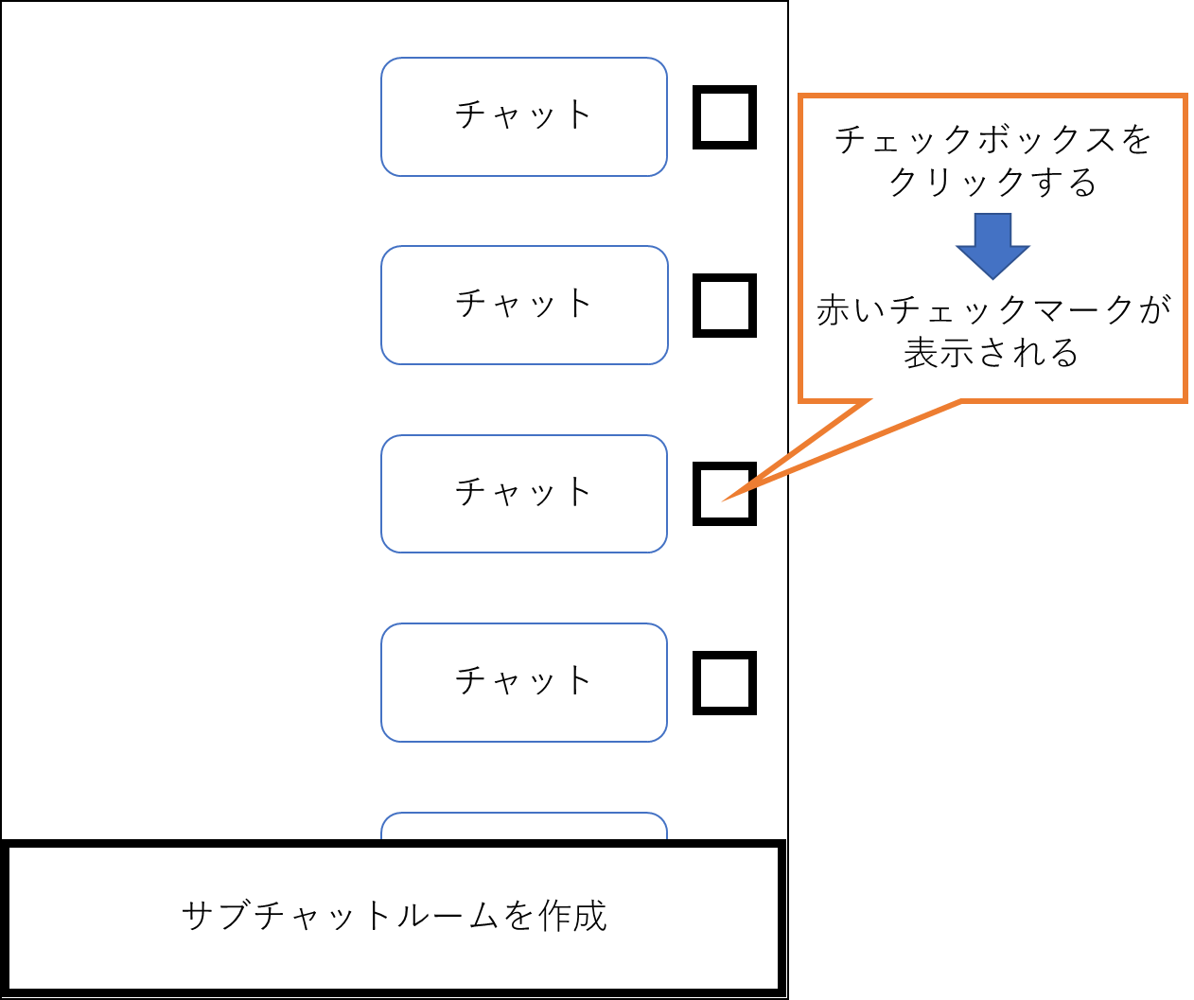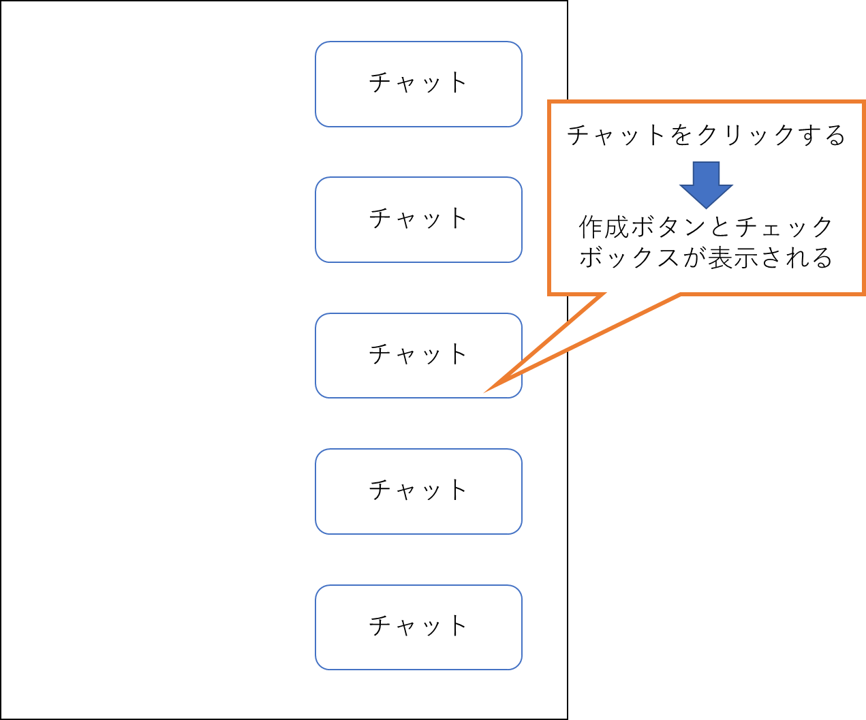

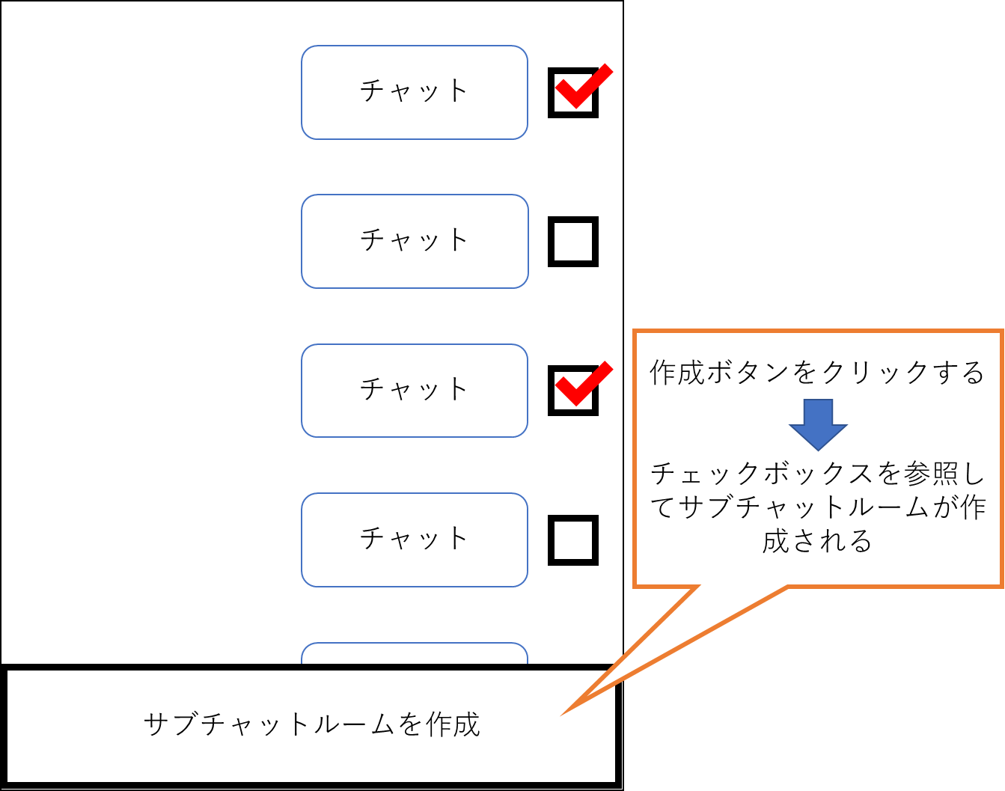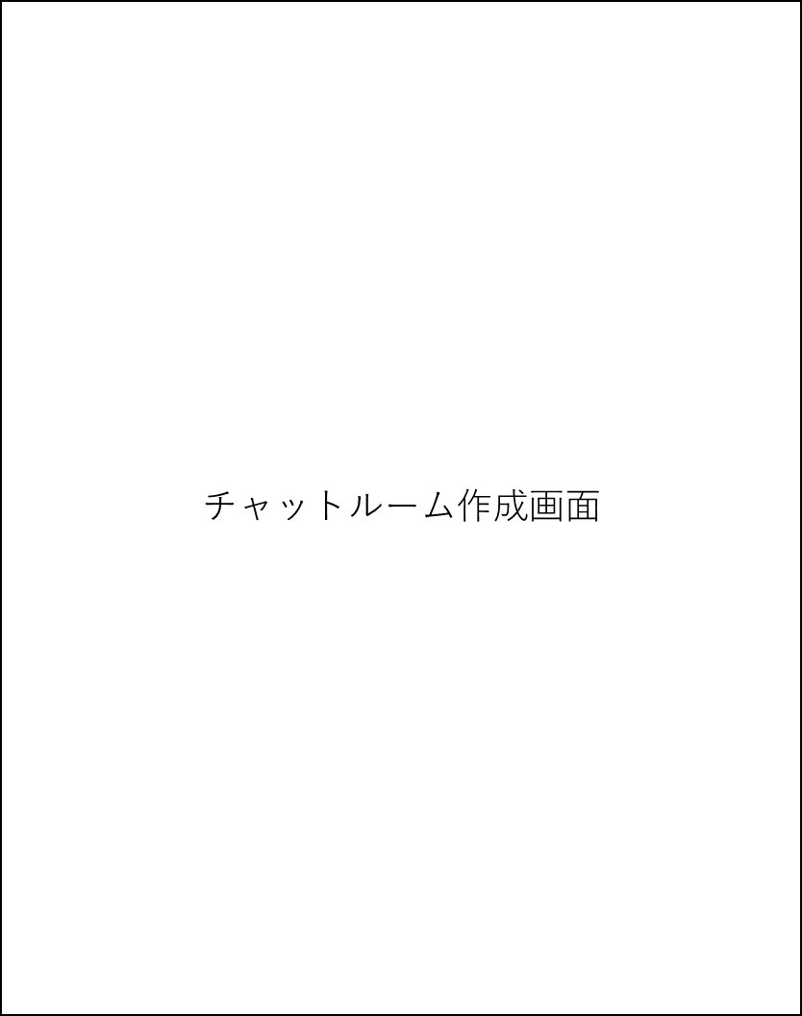

* 用語の定義
* サブチャットルーム

親となるチャットルームでのチャット内容をもとに，一連の流れをまとめた画面単位．サブチャットルームが作成される際には，チャットルームに属するチャットの一つ以上がコピーされる．作成後のサブチャットルーム内のチャットについては，親となるチャットルームには関与しないものとする．サブチャットルームが持つ機能については，チャットルームと同様のものとする．

* マネージャー

チャットルームを管理する局部的上位ユーザー．チャットルームごとにマネージャーが一人以上存在する．チャットルームを作成した際に，作成ユーザーが作成したチャットルームのマネージャーとなる．そして，マネージャーはチャットルーム内の他のユーザーをマネージャーとしてリクエストすることができ，リクエストされたユーザーは，「受理」か「拒否」を選ぶことができる．受理をした場合にはそのユーザーはマネージャーとなり，拒否した場合にはユーザーのままである．マネージャーは，その対応するチャットルーム内にて，ユーザーの追放(チャットルームの所属を取り消す)，チャットの消去，サブチャットルームの作成，サブチャットルームの作成申請の認否を行う権利を持つ．

門木：マネージャーの取り消しはどうしますか？